Оглавление

ВВЕДЕНИЕ 3

1. ТЕОРЕТИЧЕСКОЕ ОБОСНОВАНИЕ И АНАЛИЗ ПРЕДМЕТНОЙ ОБЛАСТИ 4

1.1. Постановка задачи и цели проекта 4

1.2. Анализ предметной области и аналогов 4

1.3. Сбор и обработка требований 4

1.4. Методы анализа: контент-анализ, моделирование 4

2. ПРОЕКТИРОВАНИЕ ИНФОРМАЦИОННОЙ СИСТЕМЫ 5

2.1. Разработка технического задания 5

2.2. Контекстная диаграмма и диаграмма декомпозиции 5

2.3. Диаграмма потоков данных 5

2.4. Диаграмма IDF3 5

2.5. Проектирование пользовательского интерфейса 5

3. РАЗРАБОТКА ВЕБ-ПРИЛОЖЕНИЯ 6

3.1. Подготовка среды разработки и выбор технологий 6

3.2. Верстка и стилизация интерфейса 6

3.3. Реализация логики с использованием JavaScript 6

3.4. Работа сайта 6

ЗАКЛЮЧЕНИЕ 7

СПИСОК ИСПОЛЬЗОВАННЫХ ИСТОЧНИКОВ 8

**ВВЕДЕНИЕ**

В рамках Учебной практики была поставлена задача — создать клиентскую часть (фронтенд) веб-сайта сервиса бронирования отелей, ориентированную на различные устройства: от мобильных телефонов до настольных компьютеров.

С развитием цифровых технологий всё большее количество пользователей предпочитает бронировать номера в отелях через интернет. Это делает тему сервиса бронирования отелей особенно актуальной. Современный сайт должен быть не только информативным, но и удобным в использовании, адаптированным под экраны различных устройств, а также обеспечивать высокое качество пользовательского опыта. Учитывая эти требования, основной акцент в ходе практики был сделан на верстке и создании интерактивного пользовательского интерфейса.

В ходе проекта были использованы следующие инструменты и технологии:

* Figma — для создания прототипа пользовательского интерфейса;
* WebStorm — как основная среда разработки;
* HTML, CSS и Sass — для разметки и стилизации страниц;
* JavaScript — для реализации базовой интерактивности
* медиазапросы— для обеспечения адаптивности сайта.

В процессе выполнения практики была проведена работа по сбору и анализу информации о том, какие функциональные возможности должны быть реализованы в сервисе. Это позволило сформировать общее представление о необходимом наборе функций. На основе этих данных был составлен список требований к сайту, а также определены основные модули и элементы интерфейса.

Для создания дизайна сайта использовался графический редактор Figma, где был разработан прототип пользовательского интерфейса. Макет включал в себя главную страницу, страницу отеля, форму бронирования и другие элементы, обеспечивающие логическую целостность и удобство использования. Дизайн строился с учётом современных трендов веб-дизайна и принципов юзабилити, что позволило создать приятный и понятный пользовательский опыт.

Особое внимание было уделено созданию интерактивного меню, которое должно корректно отображаться и работать на маленьких экранах. Для мобильных устройств было реализовано скрытое бургер-меню, которое открывается по клику, что улучшает юзабилити и делает навигацию более удобной. На десктопных устройствах меню отображается в полной форме, обеспечивая быстрый доступ ко всем разделам сайта.

Также была реализована базовая структура страницы сервиса, включающая такие элементы, как шапка сайта, секция с предложением услуг, примеры отелей и другие. Все блоки были сверстаны с учётом принципов модульности, чистоты кода и кроссбраузерности.

Сама верстка выполнялась в среде разработки WebStorm — мощном редакторе кода, поддерживающем широкий спектр современных веб-технологий. Для написания стилей использовалась стилизационная библиотека Sass (Syntactically Awesome Style Sheets), которая предоставляет дополнительные возможности по сравнению с обычным CSS, такие как переменные, миксины, вложенные правила и другие полезные функции. Применение Sass значительно повысило читаемость и поддерживаемость кода, а также ускорило процесс разработки.

Выполнение данной учебной практики позволило углубить знания в области веб-разработки, получить опыт работы с современными инструментами и технологиями, а также научиться организовывать свою работу в рамках реального проекта. Полученные навыки и опыт будут полезны при дальнейшем освоении профессии и в профессиональной деятельности.

1. **ТЕОРЕТИЧЕСКОЕ ОБОСНОВАНИЕ И АНАЛИЗ ПРЕДМЕТНОЙ ОБЛАСТИ**
   1. **Постановка задачи и цели проекта**

Целью данной учебной практики являлась реализация клиентской части (фронтенда) веб-сайта сервиса бронирования отелей на основе уже готового макета в Figma. Основной задачей стало создание современного, адаптивного под различные устройства пользовательского интерфейса с элементами интерактивности, с использованием современных веб-технологий и инструментов разработки.

Цели проекта:

- Реализовать фронтенд сайта сервиса бронирования отелей по предоставленному макету.

- Обеспечить корректное отображение сайта на различных устройствах: мобильных телефонах, планшетах и десктопах.

- Создать интерактивные элементы, включая меню навигации для мобильных устройств.

- Научиться применять на практике такие технологии, как HTML, CSS, препроцессор Sass и JavaScript.

- Получить опыт работы с профессиональными инструментами разработки: WebStorm, Figma.

Задачи проекта:

1. Анализ готового макета в Figma. Перед началом верстки была проведена работа по изучению структуры и компонентов макета. Это позволило понять, какие блоки необходимо реализовать, какова логика расположения контента и какие цветовые и типографические решения используются.

2. Верстка сайта на основе Figma-макета. С использованием HTML и CSS была выполнена точная реализация главной страницы сервиса бронирования отелей. Были воспроизведены все основные элементы: шапка сайта, секция поиска, карточки отелей, информационные блоки и футер. При этом применялись семантические теги для повышения читаемости кода и соответствия стандартам веб-разработки.

3. Использование препроцессора Sass. Для написания стилей был выбран препроцессор Sass, который позволил организовать CSS-код в модульном виде, использовать переменные, миксины и вложенные правила. Это сделало стили более структурированными, удобными для чтения и дальнейшего редактирования.

4. Реализация адаптивного дизайна. Особое внимание было уделено созданию адаптивной верстки, позволяющей сайту корректно отображаться на экранах различного размера. Использовались медиазапросы, относительные единицы измерения (rem, %).

5. Создание интерактивного меню

Было реализовано интерактивное меню навигации, которое изменяет своё отображение в зависимости от типа устройства. На мобильных устройствах меню скрывается под кнопку "бургер", которая раскрывается при клике. Простая логика открытия/закрытия меню была реализована с помощью JavaScript, что добавило динамики и улучшило пользовательский опыт.

6. Тестирование и проверка совместимости. После завершения верстки были проведены тесты отображения сайта в различных браузерах (Chrome, Firefox) и на разных устройствах. Проверялось корректное отображение элементов, работа адаптивности и взаимодействие с пользователем.

7. Подготовка результатов и отчета. По окончании практики были собраны итоговые файлы проекта, подготовлены скриншоты и документация, а также оформлен отчёт о проделанной работе.

* 1. **Анализ предметной области и аналогов**

Для реализации фронтенда сервиса бронирования отелей был проведён сравнительный анализ трёх готовых макетов, разработанных в графическом редакторе Figma. Основная цель анализа — выбрать наиболее подходящий вариант для верстки с точки зрения удобства, простоты реализации и пользовательского опыта.

На основании проведённого анализа и сравнения макетов, для дальнейшей реализации был выбран макет. Этот выбор обусловлен следующими факторами:

- Простота и минимализм дизайна способствуют высокому уровню юзабилити.

- Форма поиска интуитивно понятна и удобна в использовании.

- не перегруженный интерфейс и понятен для пользователя.

- Макет легко адаптировать под мобильные устройства.

- Есть Ui-компоненты

Таблица 1 – Сравнительная таблица с аналогами

|  |  |  |  |
| --- | --- | --- | --- |
| критерии | TEZPlus | EasySet24 | Hotelo |
| Простой и чистый интерфейс | + | - | + |
| Ясная структура | + | + | + |
| Адаптивный дизайн | + | - | + |
| Ui- компоненты | + | - | - |

Таким образом, данный макет обеспечивает хороший баланс между эстетикой, функциональностью и возможностями технической реализации, что делает его оптимальным вариантом для сайта.

* 1. **Сбор и обработка требований**

В рамках учебной практики была поставлена задача реализовать клиентскую часть сайта сервиса бронирования отелей на основе готового макета из Figma. Для выполнения этой задачи были собраны и проанализированы функциональные и нефункциональные требования, а также определены технологии и подходы к верстке, включая использование методологии БЭМ.  
Источники сбора требований:  
-Готовый макет интерфейса в Figma;  
-Анализ аналогов;   
- Личный опыт работы с веб-интерфейсами и современными стандартами разработки.

Функциональные требования:

1. Реализация главной страницы сервиса бронирования отелей.
2. Верстка формы поиска отелей с полями: город, даты заезда/выезда, количество гостей.
3. Отображение карточек отелей с изображением, названием, ценой и рейтингом.
4. Наличие шапки сайта с логотипом, меню навигации и кнопкой мобильного меню.

Нефункциональные требования:

1. Адаптивность. Сайт должен корректно отображаться на устройствах с различными размерами экранов: мобильные телефоны, планшеты, десктопы
2. Кроссбраузерность. Работоспособность должна быть обеспечена в современных браузерах: Chrome, Firefox, Safari, Edge.
3. Удобство использования. Интерфейс должен быть интуитивно понятным и соответствовать принципам юзабилити.
4. Производительность. Минимальная загрузка ресурсов, быстрая отрисовка страницы.
5. Поддерживаемость кода. Код должен быть чистым, структурированным, легко модифицируемым и масштабируемым

Обработка требований:  
Для удовлетворения требований к структуре и читаемости кода была применена методология БЭМ. Это позволило:  
- Разделить интерфейс на независимые блоки, которые можно легко пере использовать и изменят ь.  
- Избежать конфликтов в классах и сделать стили более предсказуемыми.  
- Упростить командную разработку благодаря стандартизированному подходу к именованию элементов.  
Преимущества применения БЭМ:  
-Чёткая иерархия и структура HTML и CSS.  
-Возможность повторного использования блоков.  
-Упрощённая отладка и поддержка стилей.  
-Удобство масштабирования проекта при добавлении новых компонентов.

На данном этапе были определены ключевые характеристики будущего сайта, выбраны технологии и подходы к верстке, что позволило создать структурированный, понятный и легко поддерживаемый код. Все собранные требования были реализованы в ходе практики, и результатом стало создание рабочего прототипа фронтенда сервиса бронирования отелей.

* 1. **Методы анализа: контент-анализ, моделирование**

Контент-анализ

Контент-анализ проводился с целью выявления ключевых элементов и структуры сайта, необходимых для реализации функционала сервиса бронирования отелей. В рамках данного этапа были проанализированы:

- Информационная архитектура — на основе Figma-макета была изучена структура веб-страниц, определены основные разделы и подразделы сайта. Это позволило понять логику навигации и взаимодействия пользователя с интерфейсом.

- Элементы пользовательского интерфейса — проведён детальный разбор всех визуальных компонентов: кнопки, карточки отелей, меню и другие элементы. Анализ показал, что сайт ориентирован на удобство использования и минимизацию времени на поиск информации.

- Типы контента — определены типы данных, которые будут отображаться на сайте: информация об отелях, фотографии, отзывы пользователей. На основе этого были подготовлены шаблоны отображения данных и продуманы пути их интеграции в будущее приложение.

- Целевая аудитория — анализ макета позволил сделать вывод о том, что сайт рассчитан как на частных туристов, так и на корпоративных клиентов. Были учтены потребности разных категорий пользователей при построении интерфейса и функциональных возможностях.

2. Моделирование

На этапе моделирования были использованы следующие подходы:

- Моделирование по методологии БЭМ (Блок, Элемент, Модификатор) — весь интерфейс был структурирован согласно принципам БЭМ. Это позволило унифицировать разметку и стили, упростить повторное использование компонентов, повысить читаемость кода и облегчить дальнейшее сопровождение проекта.

- Адаптивное моделирование — на основе анализа макета были определены точки адаптации под различные устройства (мобильные телефоны, планшеты, десктоп). Для каждого типа устройств были спроектированы собственные стили и поведение интерфейса.

- Моделирование работы интерактивного меню — было спроектировано поведение выпадающего меню, включая логику открытия/закрытия, анимации, работу с клавиатурой и сенсорными экранами. Это позволило создать более доступный и удобный интерфейс для всех пользователей.

- Использование препроцессора SASS — на основе проведённого анализа и моделирования была организована структура файлов стилей с использованием SASS: отдельные файлы под переменные, миксины, базовые стили, блоки и т.д. Это обеспечило гибкость и простоту управления стилями.

Вывод:

Проведённый анализ и моделирование позволили четко определить структуру и составляющие элементы сайта, а также выбрать наиболее эффективные подходы к его верстке и дальнейшей разработке. Использование методологии БЭМ и препроцессора SASS способствовало организации модульной и масштабируемой архитектуры проекта. Адаптивность и интерактивность интерфейса были заложены уже на этапе проектирования, что положительно сказалось на качестве конечного продукта.

1. **ПРОЕКТИРОВАНИЕ ИНФОРМАЦИОННОЙ СИСТЕМЫ**
   1. **Разработка технического задания**

Общие сведения:

Наименование проекта-TEZPlus ‘сервис бронирования отелей’

Цель проекта:

Верстка и разработка веб-сайта, предоставляющего пользователям возможность просмотра информации отелей и бронирования номеров.

Исполнитель:

Студент группы СП-1-23 Лыков А.В

Назначение системы:

Обеспечение пользователей возможностью удобного и быстрого поиска отелей, просмотра их характеристик и бронирования на выбранные даты.

Требования к системе:

Функциональные требования:

1. Реализация главной страницы сервиса бронирования отелей.
2. Верстка формы поиска отелей с полями: город, даты заезда/выезда, количество гостей.
3. Отображение карточек отелей с изображением, названием, ценой и рейтингом.
4. Наличие шапки сайта с логотипом, меню навигации и кнопкой мобильного меню.

Нефункциональные требования:

* Произвольность: Сайт должен загружаться менее сем за 4 секунды.
* Кросс-браузерность: Корректное отображение на всех браузерах и устройств.

Архитектура и технологии

Для реализации проекта были использованы следующие технологии:

* HTML и CSS – структура и оформление страниц.
* SASS(SCSS) – препроцессор для написания модульных и легко поддерживаемых стилей.
* JavaScript – реализация интерактивного меню.
* Методология БЭМ – организация структуры классов и файлов для упрощения разработки и масштабируемости.
* Figma – верстка по готовому дизайну.

Дизайн и интерфейс

Все страницы сайта разрабатывались на основе макета Figma, что обеспечило точное соответствие внешнего вида и расположения элементов утвержденном дизайну

Основные элемениты сайта:

* 1. **Контекстная диаграмма и диаграмма декомпозиции**

Контекстная диаграмма

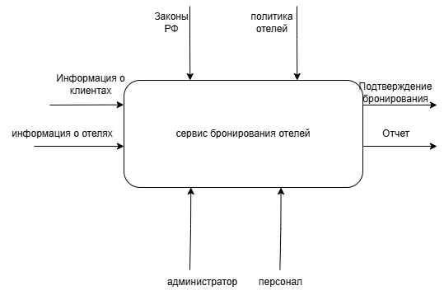

Диаграмма декомпозиций

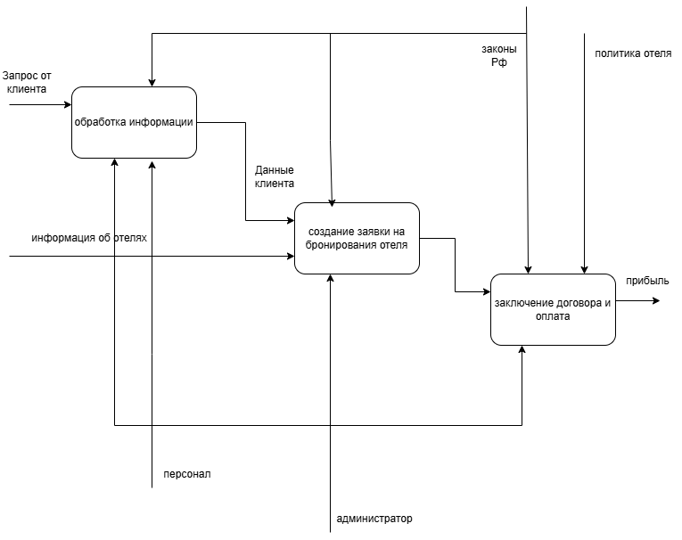

* 1. **Диаграмма потоков данных**

b

[ТЕКСТ ПИШЕТСЯ ЗДЕСЬ. РАССТАВЛЕННЫЕ ОТСТУПЫ НЕ УДАЛЯЮТСЯ]

* 1. **Диаграмма IDF3**

[ТЕКСТ ПИШЕТСЯ ЗДЕСЬ. РАССТАВЛЕННЫЕ ОТСТУПЫ НЕ УДАЛЯЮТСЯ]

* 1. **Проектирование пользовательского интерфейса**

[ТЕКСТ ПИШЕТСЯ ЗДЕСЬ. РАССТАВЛЕННЫЕ ОТСТУПЫ НЕ УДАЛЯЮТСЯ]

1. **РАЗРАБОТКА ВЕБ-ПРИЛОЖЕНИЯ**
   1. **Подготовка среды разработки и выбор технологий**

[ТЕКСТ ПИШЕТСЯ ЗДЕСЬ. РАССТАВЛЕННЫЕ ОТСТУПЫ НЕ УДАЛЯЮТСЯ] (сравнивание сред разработки)

* 1. **Верстка и стилизация интерфейса**

[ТЕКСТ ПИШЕТСЯ ЗДЕСЬ. РАССТАВЛЕННЫЕ ОТСТУПЫ НЕ УДАЛЯЮТСЯ]

* 1. **Реализация логики с использованием JavaScript**

[ТЕКСТ ПИШЕТСЯ ЗДЕСЬ. РАССТАВЛЕННЫЕ ОТСТУПЫ НЕ УДАЛЯЮТСЯ]

* 1. **Работа сайта**

[ТЕКСТ ПИШЕТСЯ ЗДЕjkjСЬ. РАССТАВЛЕННЫЕ ОТСТУПЫ НЕ УДАЛЯЮТСЯ]

**ЗАКЛЮЧЕНИЕ**

[ТЕКСТ ПИШЕТСЯ ЗДЕСЬ. РАССТАВЛЕННЫЕ ОТСТУПЫ НЕ УДАЛЯЮТСЯ]

**СПИСОК ИСПОЛЬЗОВАННЫХ ИСТОЧНИКОВ**

[ТЕКСТ ПИШЕТСЯ ЗДЕСЬ. РАССТАВЛЕННЫЕ ОТСТУПЫ НЕ УДАЛЯЮТСЯ]